Procedimento de instalação da impressora Ricoh Aficio 2045 PLC 5e

A impressora está localizada na secretaria do DEM. Este procedimento explica como instalar a impressora Ricoh Aficio 2045 PLC 5e localizada na secretaria do DEM.
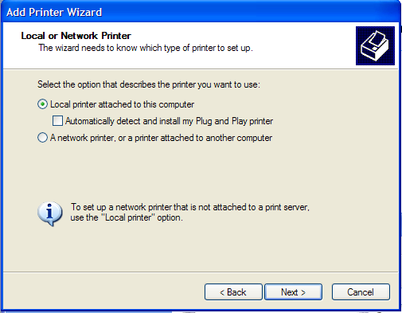
Figura 1
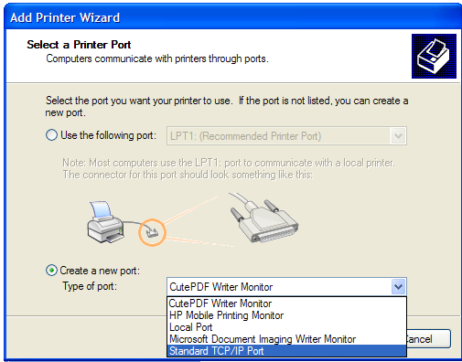
Figura 2
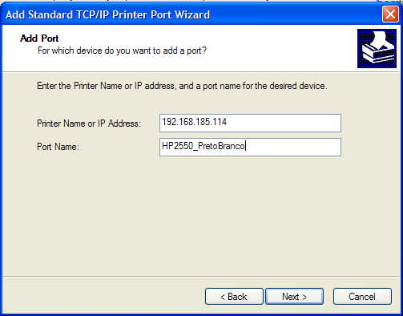
Figura 3
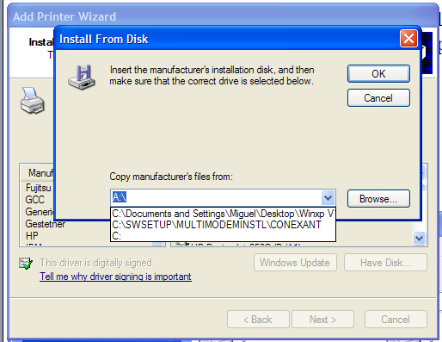
Figura 4
- Ir ao painel de controlo e seleccionar impressoras e faxes.
- Escolher a opção adicionar uma nova impressora.
- Seleccionar a opção impressora local, sem activar a opção de detecção automática, ver Figura 1.
- Criar um novo porto, do tipo Standard TCP/IP Port, Figura 2.
- Inserir o endereço IP 193.137.85.169, pondo no nome, por exemplo Ricoh_Secretaria_DEM, Figura 3
- Seguidamente pedem-se os drivers da impressora (fazer download em http://www.ricoh-usa.com/downloads/downloads.asp?tsn=Ricoh-USA&path=http://support.ricoh.com/bb/html/dr_ut_e/rc2/model/x2035e_45e/x2035e_45een.htm)
- Descomprimir os drivers para uma pasta temporária.
- Escolher a opção disco e indicar o directorio onde está o driver, Figura 4.

